Міністерство освіти і науки України
Національний університет “Львівська політехніка”


Звіт
До лабораторної роботи №2
З дисципліни: «Комп'ютерні системи»
на тему: «Ознайомлення з основними конструкціями мови моделювання System C»

Виконав: ст. гр. KI-32
Гудзь М.М.
Прийняв:
Козак Н.Б.

Львів-2020
Мета роботи: Ознайомитися з основними конструкціями мови моделювання System C.
Хід роботи
Варіант – 5
Х = 5
Y = 77+72=149
Реалізувати модулі S1 та S2, разом з логікою їх функціонування згідно варіанту, провести послідовне з’єднання S1 та S2 ініціалізувати необхідні порти на S1. На вхід S2 подати вихідні порти модуля S1. До кожного модуля заводиться зовнішній вхідний для всіх сигнал синхронізації CLK. Результати подати на модуль Display для відображення.
- S1
2 вихідних порта f1, rep
f1 = X < Y ? X - Y : Y - X;
rep = Y > 0 ? Y! : X!;
- S2
r1 = a + b, r2 = 5;
Схема зв’язків модулів
rep = Y > 0 ? Y! : X!;
f1 = X < Y ? X - Y : Y - X;

Обчислити r1 = a + b, r2 = 5;

rep
r2
f1
r1
Y
X
b
a

S2

S1
Код програми
stage1.cpp
#include "systemc.h"
#include "stage1.h"
#include "math.h"

//Definition of addsub method
void stage1::addsub()
{
double a ;
double b ;
double sum1=0,c1=0;
a = in1.read();
b = in2.read();
sum1= pow(a,b);
sum.write(sum1);
for(int i=1;i <b; i++){
c1+= a*i;
}
diff.write(c1);
}
stage2.cpp
#include "systemc.h"
#include "stage2.h"
void stage2::multdiv()
{
double a;
double b;
a = sum.read();
b = diff.read();
if( b == 0 )
b = 5.0;
prod.write(a+b);
quot.write(5);

}
Результат виконання
Скрін програми:
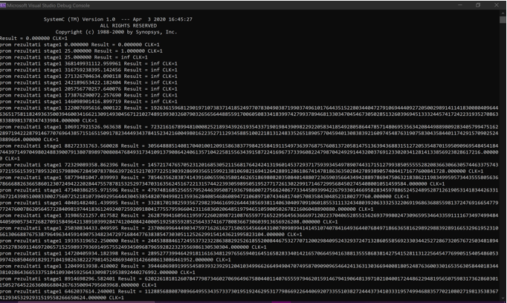
Висновок: виконуючи дану лабораторну роботу я ознайомився з основними конструкціями мови моделювання System C. Створив програму та відлагодив її за допомогою System C .

